

Beste dames,

Voor de mensen die hun lidgeld betaald hebben en niet op onze AV waren is hierbij gevoegd jullie lidkaart en activiteitenkalender voor 2023.

Nogmaals een oproep voor de mensen die nog hun lidgeld niet hebben betaald.

€12 (€ 6 voor vrijetijdspas) storten op rekeningnummer BE40 7360 7436 9863

Onze eerste afspraak is:

**BLOEMSCHIKKEN** met Carine Denys

We maken een langwerpig stukje, takken kunnen weggelaten worden naar eigen smaak.

Meebrengen: snoeischaar, mesje, gewone schaar en 5 eierschalen waarvan kopje afgeklopt is. Lijmpistool indien je die hebt maar is niet noodzakelijk.

Dit gaat door op dinsdag 7 maart om 14.00 u in RSL op Post Brugsesteenweg 44

te Roeselare. Dit zijn de gebouwen van de vorige post.

Voor dit alles, materialen en bloemen koffie en taart vragen we €29 en €15 voor de leden met een vrijetijdspas te storten op rekeningnummer:

**BE40 7360 7436 9863 ten laatste tegen 1 maart 2023**

|  |
| --- |
| C:\Users\Tine\Documents\Lib.vrouwen\nieuwsbrieven 2023\paasstuk.jpg |
| |  |  |  |  |  |  |  |  |  |  | | --- | --- | --- | --- | --- | --- | --- | --- | --- | --- | | |  |  | | --- | --- | | |  | | --- | |  | |  |  |  |  |  |  | | --- | --- | --- | --- | --- | | |  |  |  |  | | --- | --- | --- | --- | |  | |  |  | | --- | --- | | |  | | --- | | **Programma**  **9u30** Ontvangst met koffie(koeken) in de Melsensstraat 34 te Brussel  **10u00**Welkomstwoord door voorzitter **Khadija Zamouri**   * Werkingsverslag 2022 door de algemeen secretaris * Financieel verslag 2022 & begroting 2023 door de penningmeester * Bespreking en stemming van de nieuwe statuten * Goedkeuring uitstel verkiezingen voor de Raad van Bestuur * Vooruitblik 2023 (voortgangsrapport 2023) door de algemeen directeur   **11u30** Uiteenzetting door **Prof. Dr. Amy**: voorvechter van abortus  **12u30** Einde van de Algemene Vergadering. Vrij om te gaan lunchen en onze hoofstad te ontdekken! | | | |  |  |  | | --- | --- | | |  | | --- | |  | | | |

|  |
| --- |
| Uitnodiging Algemene Vergadering **VVVUUR** 11 maart 2023 |

Leden die willen meegaan naar Brussel verzamelen om 7.30 u in het station

van Roeselare.

Gelieve ook je deelname te bevestigen bij onze Provinciale voorzitter

Mieke Himpe: [mieke.himpe@gmail.com](mailto:mieke.himpe@gmail.com) 0496/619170 of

Tine Loosvelt: [tine.loosvelt@telenet.be](mailto:tine.loosvelt@telenet.be) 0474/326951**E SINT-AM**

**in de sint-AMANDSKERK  
DE CONINCKPLEIN 5**

**CONINCKPLEIN 5**

***HET KUNSTUUR IN ROESELARE***

Topwerken van Belgische kunstenaars uit de periode 1850-1950 op een unieke manier gebracht. Bekende Vlamingen vertellen wat hun band is met de kunstenaar of met het schilderij.

**Komende tentoonstelling Roeselare**

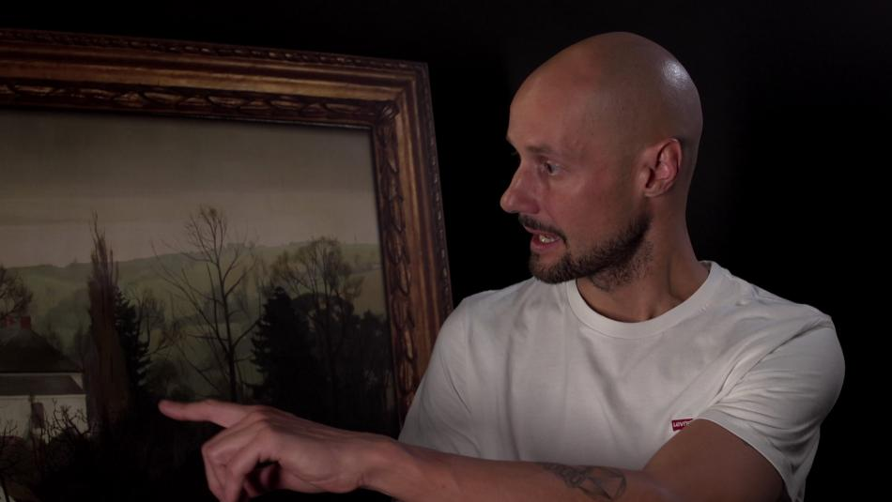"Zou Valerius De Saedeleer de Ronde van Vlaanderen hier zien passeren hebben?"

#### ****Verhaalvertelling door Tom Boonen****

Tom vertelt een verhaal bij het werk van Valerius De Saedeleer 'Het huis van mijn buur' uit 1923.

Het Kunstuur is een privé-initiatief van Joost en Hans Bourlon onder het toeziend oog van hun grootvader, kunstschilder Jozef (Jos) De Bie (1900 -1981).

De kunstenaars van de eerste en tweede Latemse groep zijn prominent aanwezig. Het naturalisme, luminisme, impressionisme, fauvisme en surrealisme komen aanbod.

De topwerken van Belgische kunstenaars komen uit de periode 1850-1950.

Een periode die heel rijk was aan diverse kunststromingen. Meer dan de helft van de schilderijen komt uit privébezit en is nog maar zelden aan het publiek getoond.

**Vvvuur heeft 2X8 tickets aangevraagd voor vrijdag 31 maart.**

**De eerste om 14.00 u en tweede om14.20 u.**

Daarna gaan we ons verwennen in de Zoete Wever voor koffie en een pannenkoek.

**Graag inschrijven door storting van € 25 (€13 voor de leden met een vrijetijdspas) te storten op rekeningnummer:**

**BE40 7360 7436 9863. Betaald is ingeschreven !!**

**Uitnodiging van Vvvuur Provincie CONINCKPLEIN 5**

Op 22 april bezoeken we Brussel en Art Beats

We gaan met de trein naar Brussel  en komen daar op de middag aan.

We gaan samen lunchen .

Daarna wachten de gidsen ons op voor een wandeling door het centrum .

Om 16 uur bezoeken we de tentoonstelling Art Beats in de Belfius Tower op het Rogierplein.

In deze tentoonstelling gaan klassieke meesters in gesprek met hedendaagse artiesten.

Werken van Rubens, Magritte, Delvaux, Spilliaert, Ensor en nog veel meer top artiesten.

Dit bezoek is ook met gidsen.

Daarna nemen we terug de trein huiswaarts.

Prijs zal later meegedeeld worden.

Plaatsen zullen beperkt zijn.



Op donderdag 25 mei hebben we een workshop bij chocolade ’t Karakske

Schoolstraat 38, Roeselare.

Duurtijd hiervoor bedraagt ongeveer 3 uur.

In die drie uur maken we een tulp in chocolade, studentenhaver, een ingekleurde figuur, karakskes en een praline.

Hij demonstreert eerst alles waarna jullie alles zelf nadoen. In een losse sfeer maken we er iets moois van.

Uiteraard krijg je al wat je gemaakt hebt mee naar huis

Deze activiteit wordt gegarandeert een voltreffer.

Inschrijven kan door overschrijving van **€25 (vrijetijdspas voor leden €13)**

ten laatste tegen 15 mei op rekeningnummer: **BE40 7360 7436 9863.**

Het bestuur

Tine Loosvelt (sekr.vvuur )

Kwadestraat 77

8800 Roeselare

0474/32 69 51

tine.loosvelt@telenet.be

Noteer alvast ook donderdag 8 juni 2023 de jaarlijkse culturele uitstap met de Provincie naar Frans-Vlaanderen met Raf Devriendt als gids.

Alsook op 1 juli 2023 de ledendag te Brussel.